Информация о наличии вакансий по педагогическим специальностям по состоянию на 1 июля 2021 года
АМР «Ижемский»
Наименование муниципального образования (государственного учреждения)
http://izhmaobr.ru/

Гиперссылка на сайт муниципального органа управления образованием (государственного учреждения)

Наименование образовательного учреждения | Педагогическая специальность | Учебная нагрузка | Предоставляемое жилье и льготы | Контактные телефоны, электронный адрес  органа управления образованием, образовательного учреждения
МБОУ «Сизябская СОШ» | Английский язык | 18 | Жилья нет, имеется полный соцпакет | 882140 96 344 –дирекция школы  Почта: sizyabsk-coh@yandex.ru
 | Русский язык и литература | 18 | Жилья нет, имеется полный соцпакет | 882140 96 344 –дирекция школы  Почта: sizyabsk-coh@yandex.ru
 | Химия и биология | 18 | Жилья нет, имеется полный соцпакет | 882140 96 344 –дирекция школы  Почта: sizyabsk-coh@yandex.ru
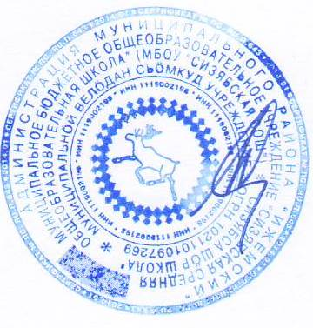

Директор: Н.А.Канев

